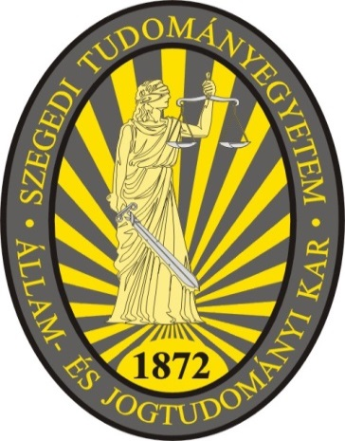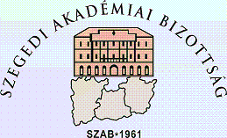

A SZTE ÁJTK Polgári Jogi és Polgári Eljárásjogi Tanszéke

és

a Szegedi Akadémiai Bizottság Jogtudományi Szakbizottsága

megrendezi

a

20 év mérlegen, avagy a közbeszerzésünk múltja, jelene és jövője
című konferenciáját.

2015. november 18-án 10.00 órai kezdéssel
a Szegedi Akadémiai Bizottság Székháza konferencia termében
(Szeged, Somogyi Béla u. 7. 103-104 terem).

Várjuk kedves, regisztrált vendégeinket!

